Gestione disponibilità alloggi

1 Introduzione 3

1.1 Informazioni sul progetto 3

1.2 Abstract 3

1.3 Scopo 3

Analisi 4

1.4 Analisi del dominio 4

1.5 Analisi e specifica dei requisiti 4

1.6 Pianificazione 5

1.7 Analisi dei mezzi 6

1.7.1 Software 6

1.7.2 Hardware 6

2 Progettazione 7

2.1 Installazione ambiente di sviluppo 7

2.1.1 Librerie 7

2.1.2 Scatola del word clock 8

2.2 Analisi e verifica funzionamento componenti 10

2.2.1 Striscia di led 10

2.2.2 RTC 11

2.3 Design dell’architettura del sistema 12

3 Implementazione 13

3.1 Definizione dei parametri 13

3.2 Setup() 15

3.3 getPacket() 17

3.4 pixelOn() 18

3.5 generateWord() 18

3.6 Generazione parole 19

3.7 printBreak() 19

3.8 generateSeconds() 20

3.9 printSecond() 20

3.10 printTime() 21

4 Test 24

4.1 Protocollo di test 24

4.2 Risultati test 25

4.3 Mancanze/limitazioni conosciute 25

5 Consuntivo 26

6 Conclusioni 27

6.1 Sviluppi futuri 27

6.2 Considerazioni personali 27

7 Bibliografia 28

7.1 Bibliografia per libri 28

7.2 Sitografia 28

8 Allegati 28

# Introduzione

## Informazioni sul progetto

* Allievo: Mattia Lazzaroni.   
  Superiore professionale: Guido Montalbetti.
* Scuola d’Arti e Mestieri di Trevano, sezione Informatica, classe 5, progetti individuali.
* Data inizio: 03.09.2019  
  Data fine: 20.10.2019

## Abstract

*A word clock is a clock that shows the time by using spoken language. In this project a box is used where below there is a strip of led and above there is a sheet with the words that together form the time. This strip is programmed in Arduino so that the led that form the words of the current time are turned on. The time is obtained from a time server and set up by a RTC, otherwise it can be configured directly from the box using physical button.   
The final product can be considered as a prototype, since the main idea is to expose a large word clock on the roof of the study center.*

## Scopo

Lo scopo di questo progetto è quello di creare un sito Web che permetta agli utenti di visualizzare e riservare degli alloggi. Innanzitutto, l’utente deve poter trovare degli alloggi disponibili in base ai filtri che andrà ad inserire. Una volta scelto il proprio alloggio, se volesse riservarlo, l’utente dovrà registrarsi andando a riempire dei campi minimi. Per confermare la registrazione, verrà inviato un link di conferma per e-mail. Inoltre, l’utente dovrà confermare la riservazione tramite e-mail. Ci dovrà anche essere una sezione riservata unicamente agli amministratori e una riservata agli amministratori gerenti. Dopo aver riservato un alloggio l’utente potrà stampare la propria riservazione con tutti i dettagli. Gli amministratori gerenti avranno la possibilità di stampare le riservazioni di una certa persona o di un certo periodo. Ci sarà inoltre una parte per la gestione delle fatturazioni.

# Analisi

## Analisi del dominio

Spesso per poter trovare un alloggio in cui passare la notte occorre girare molti siti perché quelli presenti sono incompleti e non forniscono tutte le informazioni oppure sono troppo complicati e risultano difficili da usare. Il mio prodotto servirà a quegli utenti che cercano un sito semplice ed intuitivo con cui riservare un alloggio in pochi minuti. Per poter accedere al mio sito sarà necessario come minimo un dispositivo con accesso ad Internet, un’e-mail, un recapito telefonico e una conoscenza basilare per poter usare un sito Web munito di registrazione e conferma tramite e-mail.

## Analisi e specifica dei requisiti

|  |  |
| --- | --- |
| **ID: REQ-001** | |
| **Nome** | Verifica dell’hosting |
| **Priorità** | 1 |
| **Versione** | 1.0 |
| **Note** | È necessario verificare che l’hosting fornito dalla scuola funzioni correttamente. |

|  |  |
| --- | --- |
| **ID: REQ-002** | |
| **Nome** | Creazione menu amministratori |
| **Priorità** | 1 |
| **Versione** | 1.0 |
| **Note** | È necessario creare una sezione riservata agli amministratori del sito |

|  |  |
| --- | --- |
| **ID: REQ-003** | |
| **Nome** | Creazione menu amministratori gerenti |
| **Priorità** | 1 |
| **Versione** | 1.0 |
| **Note** | È necessario creare una sezione riservata agli amministratori gerenti. |

|  |  |
| --- | --- |
| **ID: REQ-004** | |
| **Nome** | Stampa degli alloggi |
| **Priorità** | 1 |
| **Versione** | 1.0 |
| **Note** | È necessario creare una sezione riservata agli amministratori del sito |
| **Sotto requisiti** | |
| **001** | Sarà possibile filtrare i risultati |
| **002** | Sarà possibile visualizzare i dettagli degli alloggi |
| **003** | Sarà possibile fare una riservazione di un alloggio |

|  |  |
| --- | --- |
| **ID: REQ-005** | |
| **Nome** | Fornire la possibilità di registrarsi |
| **Priorità** | 1 |
| **Versione** | 1.0 |
| **Note** | Se si vuole svolgere una registrazione è necessario registrarsi al sito |
| **Sotto requisiti** | |
| **001** | Sarà necessario anche un login |
| **002** | Bisognerà mandare per mail un link per confermare la registrazione |

|  |  |
| --- | --- |
| **ID: REQ-006** | |
| **Nome** | Gestire il sistema di stampa |
| **Priorità** | 1 |
| **Versione** | 1.0 |
| **Note** | Coloro che riservano un alloggio possono stampare la riservazione con tutti i dettagli. |
| **Sotto requisiti** | |
| **001** | Gli amministratori del sito potranno stampare le fatturazioni di un certo periodo e per una struttura. |
| **002** | Gli amministratori gerenti potranno stampare le riservazioni di un certo periodo o di una certa persona. |

## Use case

## Pianificazione

La pianificazione del progetto è stata effettuata mediante la realizzazione di un diagramma di Gantt.

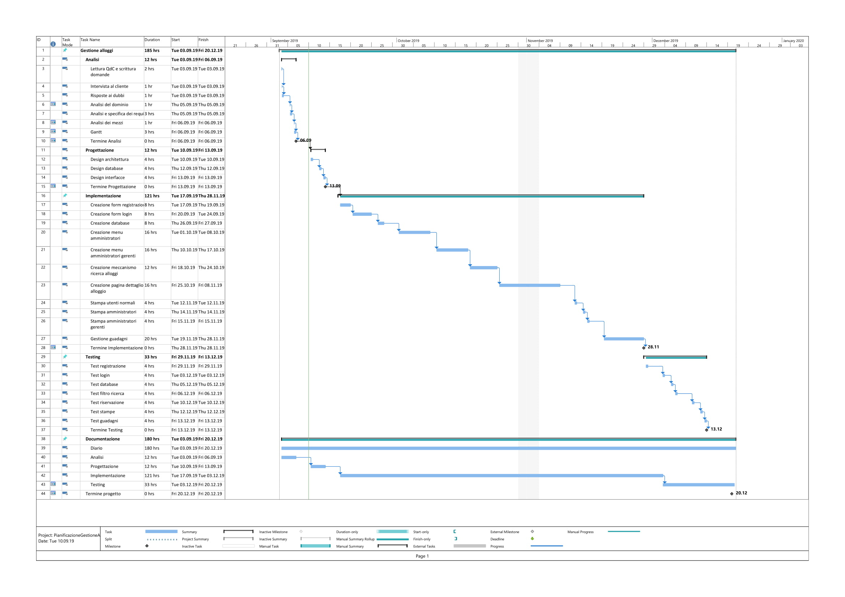

## Analisi dei mezzi

### Software

I software utilizzati per la realizzazione di questo progetto sono:

* Microsoft Word 2016
* Microsoft Power Point 2016
* Microsoft Project Professional 2016
* Google Chrome 71.0.3578.98
* Atom 1.34.0
* Visual Studio Code 1.34.0
* FishinoFlasher 5.0.0

### Hardware

* Computer Mattia Lazzaroni:
  + Modello: Acer Aspire E 15
  + Processore: Intel Core i7 7500u
  + RAM: 16GB LPDDR4 2133 MHz
  + GPU: NVIDIA 940MX
  + SSD: 256 GB

# Progettazione

In questo capitolo viene spiegato come è stato ideato il prodotto e come è stata preparata la fase di implementazione. Inizialmente è stato organizzato l’ambiente di sviluppo (software, striscia di led, resistenze). Poi sono stati analizzati i componenti del progetto e che funzionassero correttamente provando a eseguire qualche programma di test cambiando i parametri.   
Successivamente è stata fatta un’idea della struttura del sistema, definendo i file e la struttura delle cartelle. Infine si è pensato a come il prodotto si sarebbe effettivamente presentato, procurandoci il materiale necessario per mostrare le parole (fogli, protezioni, componenti elettronici e di supporto).

## Installazione ambiente di sviluppo

Prima di iniziare a lavorare è stato necessario impostare un ambiente comune ai membri del team e definire da dove cominciare. Quindi si è deciso di studiare i moduli da sviluppare così da identificare i vari componenti che sarebbero stati utili per la realizzazione del prodotto.

### Librerie

* Librerie Adafruit
  + Adafruit NeoPixel

Libreria che presenta funzioni basate per il controllo di strisce di led RGB prodotte da Adafruit. Nella libreria ci sono funzionalità che sono necessarie per lo sviluppo del progetto, come ad esempio l’accensione di un led di un certo colore.  
*Link:* <https://github.com/adafruit/Adafruit_NeoPixel>

* + RTClib

Gestione di un dispositivo RTC in un ambiente di sviluppo Arduino. La libreria presenta metodi utili per ottenere l’orario corrente e tutti i suoi componenti (anno, mese, giorno, ore, minuti, secondi).   
*Link:* <https://github.com/adafruit/rtclib>

* Librerie Arduino e Fishino
  + WiFi

Grazie a questa libreria, il dispositivo sarà in grado di connettersi a internet. Ciò serve per potersi connettere a un server e ricevere l’orario via wireless.   
*Link:* <https://www.arduino.cc/en/Reference/WiFi>

* + Fishino

Se si usa un Fishino è necessario scaricare la libreria dal sito ufficiale per integrarla in Arduino IDE. Questa libreria è essenziale per il funzionamento del dispositivo e integrare i vari moduli come WiFi e RTC.  
*Link:* <https://www.fishino.it/download-libraries-it.html>

### Scatola del word clock

Il “corpo” del prodotto comprende una scatola di legno dove viene piazzata la striscia di led e sopra di essa viene messo un sostegno che separa ogni led dagli altri.

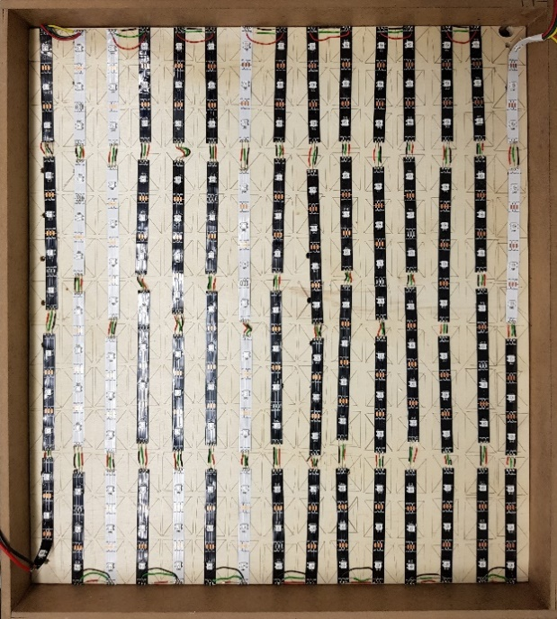

All’interno della scatola principale viene posizionata una base su cui mettere la striscia di led in modo che faccia “avanti e indietro”. Quindi non è semplice identificare un singolo led (che dalla libreria viene riconosciuto tramite un numero incrementale) e per chiarire meglio il sistema si potrebbe creare una matrice che distingue i led in file anziché lungo la striscia. I led sono in totale 195 (13 x 15) e sono tutti RGB.

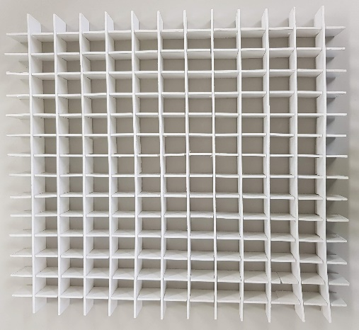

Sopra ai led va messo un sostegno che funge anche da separatore, in modo che quando viene acceso un led la luce non vada a espandersi accendendo lettere indesiderate.



Infine sopra ai led viene messo il foglio che mostra le parole che formano l’orario. Esso è formato da lettere che formano numeri, congiunzioni e verbi e simboli che rappresentano minuti e secondi.   
Ecco i casi che mostrano determinate parole:

* Ore
  + “È”
    - “L’una”
    - “Mezzogiorno”
    - “Mezzanotte”
  + “Sono le”
    - “Due”
    - “Tre”
    - “Quattro”
    - “Cinque”
    - “Sei”
    - “Sette”
    - “Otto”
    - “Nove”
    - “Dieci”
    - “Undici”
* Minuti
  + “E”
    - “Cinque”
    - “Dieci”
    - “Un quarto”
    - “Venti”
    - “Venticinque”
    - “Mezza”
    - “Trentacinque”
  + “Meno”
    - “Cinque”
    - “Dieci”
    - “Un quarto”
    - “Venti”
    - “Venticinque”
  + “+” e “-“ si aggiungono o sottraggono da uno a quattro minuti quando non sono multipli di 5.
* Secondi
  + Viene acceso un pallino ogni 5 secondi.

## Analisi e verifica funzionamento componenti

### Striscia di led

Per poter sviluppare il prodotto è stato inizialmente necessario verificare che la striscia di led funzionasse correttamente. Per fare ciò abbiamo usato un Arduino Mega 2560 e abbiamo caricato il programma *strandtest* della libreria di Adafruit. Però non siamo stati attenti e abbiamo avviato il test senza seguire le istruzioni del programma e della guida, le quali affermano che è necessario disporre di una resistenza sul pin dei dati e di un condensatore per avere una situazione sicura in caso di problemi con la corrente.   
Quindi dopo alcuni test e cambiando dei parametri siamo giunti alla conclusione che i led funzionassero tutti regolarmente, tuttavia ci sono dei problemi quando si accendono tanti diodi con un colore luminoso (bianco), infatti il colore tende a spegnersi e il sistema crolla forzando un riavvio. Ma tutto ciò si può risolvere con l’aiuto di un alimentatore in modo da dare più corrente all’inizio e alla fine della striscia.

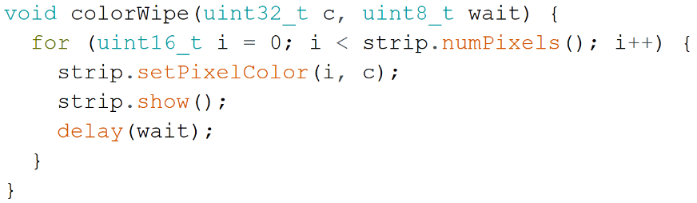

Questo è un metodo che accende tutti i led uno dopo l’altro. È stato utile per capire dopo quanti led accesi di bianco il sistema sarebbe saltato. Inoltre è stato scoperto anche che per definire il colore di un led bisogna usare il tipo di variabile *uint32_t*, altrimenti alcuni colori non verrebbero indicati in modo giusto.

### RTC

Il Real Time Clock è un modulo integrato nel Fishino che permette di salvare e aggiornare le informazioni riguardanti data e ora.

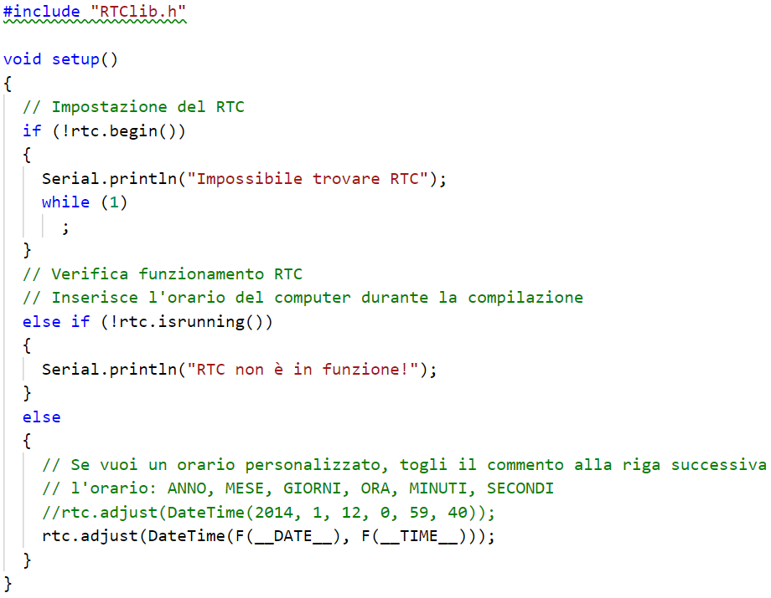

Viene importata la libreria e nel metodo di setup viene impostato il RTC controllando che funzioni.   
Successivamente si può impostare il dispositivo tramite un orario personalizzato oppure prendendolo dal computer.

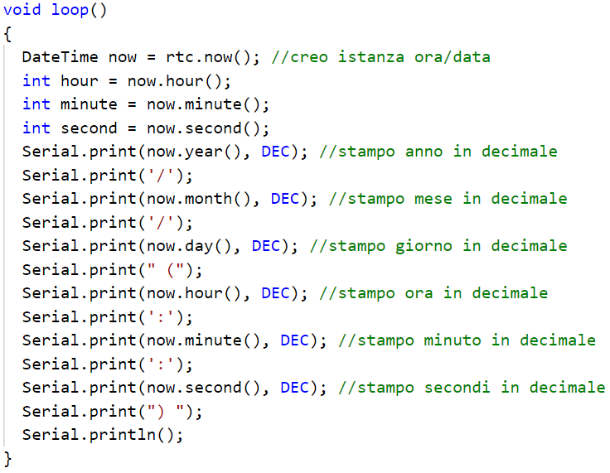

Per testare il modulo si definisce un nuovo DateTime chiamando il metodo now(). Da ciò si può ricavare anno, mese, giorno, ora, minuto e secondo. Queste informazioni vengono stampate sul monitor seriale.

## Design dell’architettura del sistema

La seguente è la struttura delle cartelle del progetto:

* Analisi
  + Domande_QDC
  + Pianificazione
* Diari
  + img
  + 2019_XX_XX_Diario_Word_Clock
* Documentazione
  + img
  + adafruit-neopixel-uberguide
  + Appunti
  + Documentazione_Word_Clock
* Presentazione
  + Presentazione_Word_Clock
* Progettazione
  + Matrice
* src
  + Arduino
    - buttontest
    - pixeltest
    - strandtest
  + Fishino
    - RTClcd
    - RTClcd2
    - RTCneopixel
      * FishinoUdpNtpClient
      * FishinoUdpNtpClientBuffer
      * FishinoUdpNtpClientProtothread
  + WordClock
* WordClock_web
  + css
  + js
  + index
  + indexDE
  + indexIT

Il codice sorgente principale si trova sotto “src/WordClock” e il resto viene usato come test prima di essere integrato.

# Implementazione

L’implementazione del prodotto è composta semplicemente da un file Arduino che contiene tutti i moduli necessari per il funzionamento del word clock. Tuttavia, durante questo capitolo sono stati creati altri piccoli progetti utili per capire il meccanismo di alcuni moduli.

## Definizione dei parametri

Inizialmente vanno definiti i componenti del sistema: il RTC e la striscia di led, dove si determina il numero di led, il pin dei dati e un paio di informazioni sulle proprietà dei led.



È stato creato un array bidimensionale di interi per rappresentare la matrice di led. Questo è dovuto al fatto che abbiamo deciso di non mettere lo 0 in alto a sinistra, bensì in alto a destra, per poi continuare verso il basso e da destra verso sinistra. I numeri rappresentano l’ordine di accensione dei led: più il numero dell’array è basso, prima si accenderà. Inoltre creando questo array è più semplice definire ogni singolo led ed è più facile implementare dei cicli per controllarli.

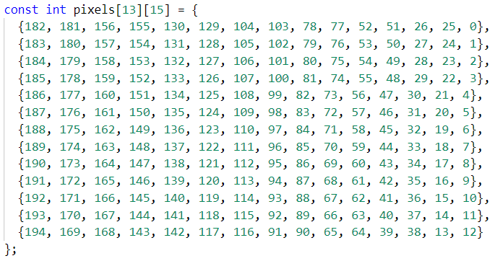

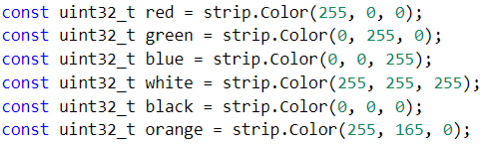Sono state dichiarate tutte le costanti che rappresentano i colori principali (in RGB) da attribuire ai led.

Un passo importante per il funzionamento del word clock è l’impostazione della connessione a internet.   
Ciò consente la ricezione di pacchetti che contengono le informazioni contenenti l’orario.

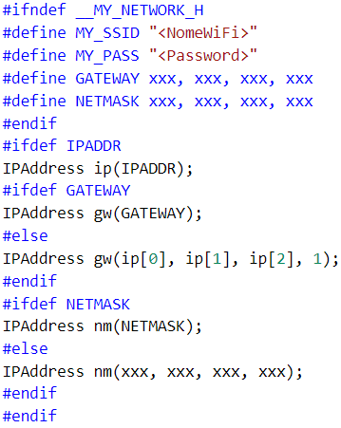

Quindi vanno definite le informazioni riguardanti il server NTP e i pacchetti UPD con i dati sull’orario.   
Si definiscono la porta, l’indirizzo del server, la dimensione e la ricezione dei messaggi.

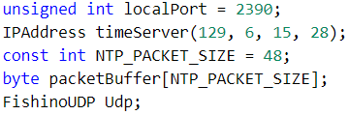

## Setup()

Prima di parlare del metodo di setup, ci sono due metodi “di supporto” da spiegare.

printWifiStatus(), che stampa le informazioni sulla connessione WiFi e l’intensità del segnale.

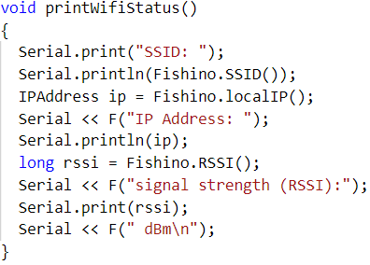

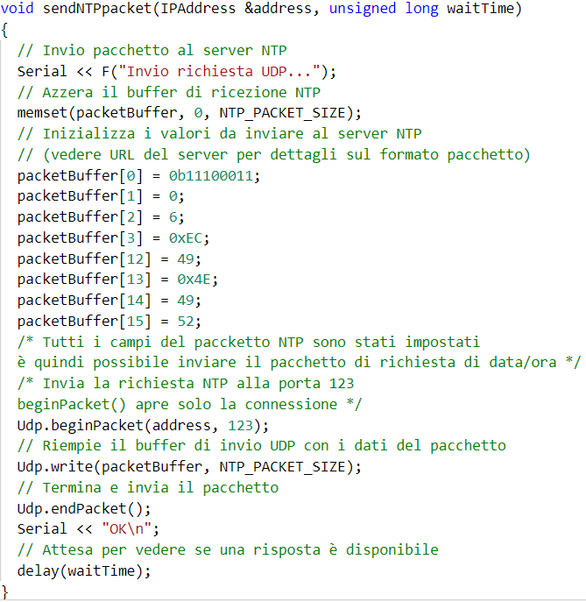Poi c’è un metodo che viene utilizzato per inviare una richiesta al server NTP passato e inizializza il pacchetto contenente le informazioni riguardanti l’orario.

Nel metodo di setup, viene inizialmente impostata la connessione WiFi riavviandola e cercando continuamente di connettersi finché non si trova un collegamento.

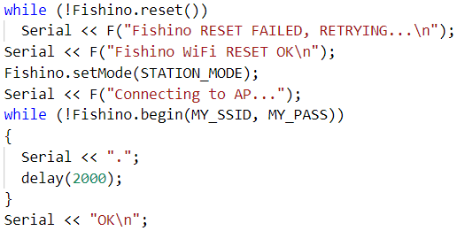

Poi viene impostata l’indirizzo e se va utilizzato il DHCP se non è stato definito un indirizzo statico.

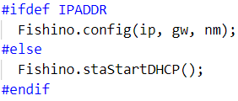

Con le seguenti operazioni il Fishino aspetta un indirizzo e le azioni di connessione a internet finiscono dopo la stampa a terminale delle informazioni sul WiFi.

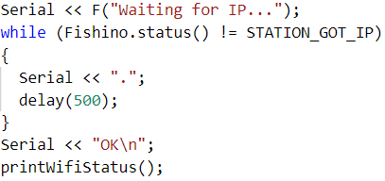

Successivamente va instaurata una connessione con il server.



Dopo va avviata e accesa la striscia di led e va impostata la luminosità.

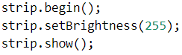

Infine va configurato il RTC verificando che sia connesso e che sia in funzione, altrimenti si imposta la data e ora corrente.

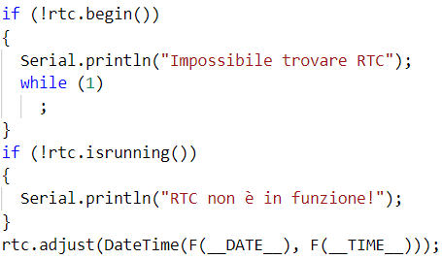

## getPacket()

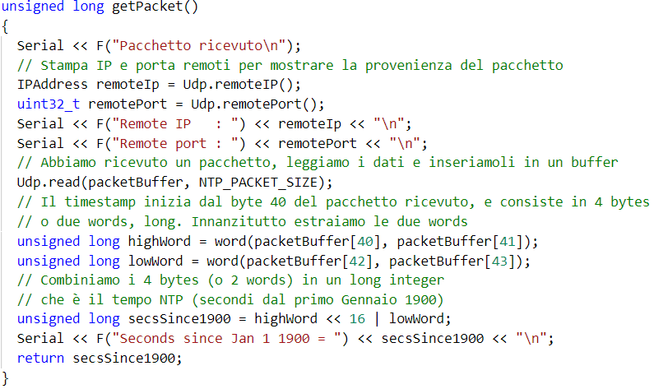Metodo che legge il pacchetto ricevuto dal NTP e lo formatta in modo da ricavarne le informazioni sull’orario. In questo caso si tratta dei secondi passati dal primo gennaio 1900.

## pixelOn()

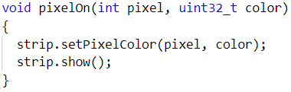È un metodo molto semplice ma importante per il funzionamento del sistema: tramite il passaggio di due parametri (indice del led e colore), questo metodo permette di accendere un led del word clock.

## generateWord()

Metodo che accende una parola del word clock con la definizione della riga, l’indice iniziale, l’indice finale e il colore dei led.

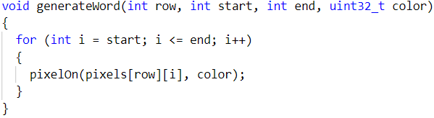

L’implementazione in questo caso risulta molto semplice grazie alla creazione della matrice che identifica ogni led. Infatti si può accendere una fila di led di una certa riga con un intervallo passato (start e end).

## Generazione parole

I metodi di questo capitolo hanno il compito di richiamare generateWord() e accendere sul word clock una certa parola. In questo modo il codice sorgente risulta più ordinato e comprensibile.

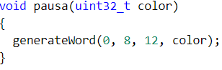

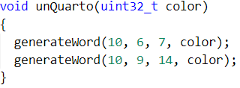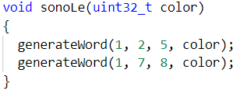In questo esempio si chiama il metodo per scrivere la parola “pausa”, infatti la parola si trova nella prima riga e parte dalla nona colonna e finisce nella tredicesima colonna.

Questi sono altri esempi dell’implementazione di questo tipo di metodi. Quindi per scrivere una parola si usano questi metodi che sono tutti molto simili tra loro.

## printBreak()

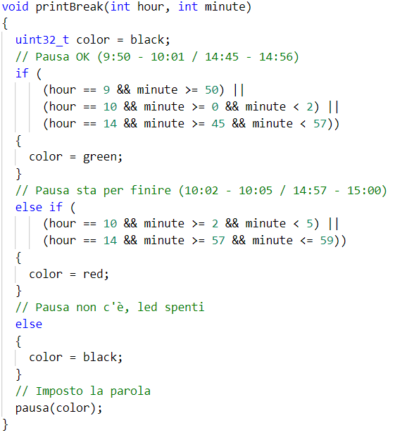In questo metodo vengono passati i parametri contenenti ora e minuto e da ciò si stampa la parola “pausa” in base al colore che indica a che punto è la pausa.

## generateSeconds()

Questo metodo è utile per stampare i secondi. Per fare questo utilizza il parametro passato che indica quanti pallini vanno accesi. Poi si usa un semplice ciclo che accende i pallini necessari.

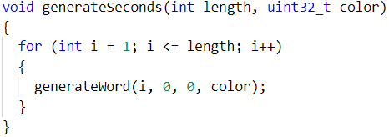

## printSecond()

Questo è l’ultimo metodo riguardante i secondi. Ad esso viene passato il secondo corrente e chiama generateSeconds() tramite uno switch che passa i casi dei secondi da 0 a 59.

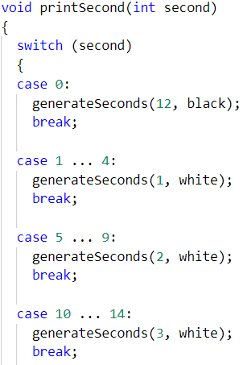

## printTime()

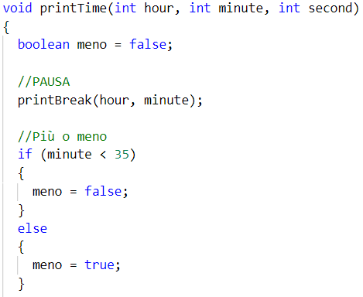È la funzione principale che utilizza tutti i metodi spiegati precedentemente per stampare l’orario completo sul word clock. Esso necessita di tre parametri: ora, minuto e secondo.

Inizialmente viene impostata la pausa e viene deciso tramite una variabile booleana se impostare il “meno”.

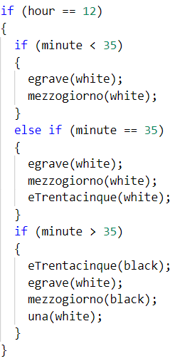

Poi per impostare l’ora c’è una serie di if che stampa l’ora corrente oppure quella successiva se il minuto è maggiore a 35.

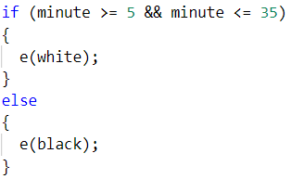

Tramite queste condizioni si definisce se stampare la parola “e” o meno. In genere questa lettera viene stampata quando i minuti sono da 5 a 35.

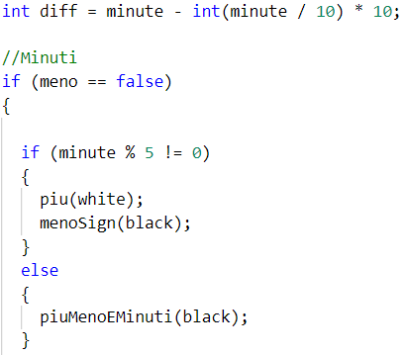

Per iniziare con la stampa dei minuti, si istanzia una differenza che definisce se è necessario usare i pallini dei minuti quando non sono esattamente multipli di 5 (“+” e “-“). Poi si stampa il più appunto se i minuti non sono multipli di 5, altrimenti si spengono.

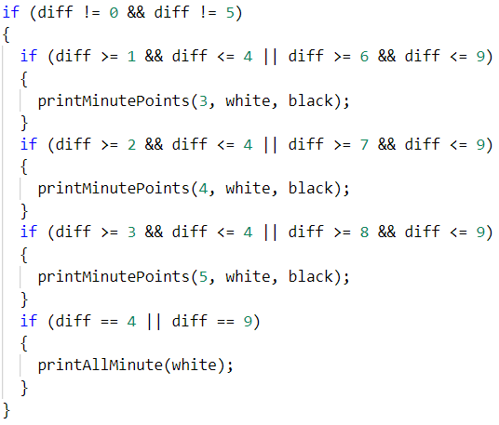

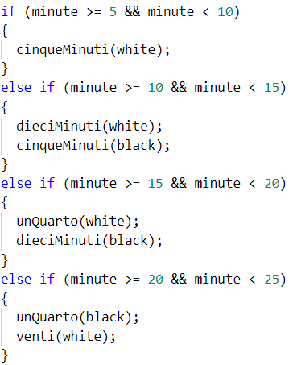Queste linee di codice definiscono quali sono i punti dei minuti da accendere tramite l’aiuto del metodo printMinutePoints().

In seguito ci sono tutte le condizioni per i minuti restanti, dove vengono accesi oppure spenti i minuti tramite i metodi che generano le parole.



Infine si chiama il metodo printSecond() e fa tutto il lavoro per ciò che riguarda la stampa dei pallini dei secondi.

# Test

## Protocollo di test

Definire in modo accurato tutti i test che devono essere realizzati per garantire l’adempimento delle richieste formulate nei requisiti. I test fungono da garanzia di qualità del prodotto. Ogni test deve essere ripetibile alle stesse condizioni.

|  |  |  |  |  |  |  |  |  |  |  |  |  |  |  |  |  |  |  |  |  |  |  |  |  |  |  |  |  |  |  |  |  |  |  |  |  |  |  |  |  |  |  |  |  |  |  |  |  |  |  |  |  |  |  |  |  |  |  |  |  |
| --- | --- | --- | --- | --- | --- | --- | --- | --- | --- | --- | --- | --- | --- | --- | --- | --- | --- | --- | --- | --- | --- | --- | --- | --- | --- | --- | --- | --- | --- | --- | --- | --- | --- | --- | --- | --- | --- | --- | --- | --- | --- | --- | --- | --- | --- | --- | --- | --- | --- | --- | --- | --- | --- | --- | --- | --- | --- | --- | --- | --- |
| |  |  |  |  | | --- | --- | --- | --- | | **Test Case:**  **Riferimento**: | TC-001  REQ-001 | **Nome:** | Test hardware | | **Descrizione:** | È necessario verificare che la striscia Neopixel funzioni correttamente. | | | | **Prerequisiti:** | Avere a disposizione una striscia led neopixel e un Fishino | | | | **Procedura:** | 1. Collegare la striscia Neopixel al Fishino correttamente 2. Caricare il codice di pixeltest.ino | | | | **Risultati attesi:** | La striscia Neopixel dovrebbe accendersi seguendo il pattern che è stato definite nel codice. | | |  |  |  |  |  | | --- | --- | --- | --- | | **Test Case:**  **Riferimento**: | TC-002  REQ-001 | **Nome:** | Test hardware | | **Descrizione:** | È necessario verificare che il modulo WiFi funzioni | | | | **Prerequisiti:** | Avere a disposizione un Fishino | | | | **Procedura:** | 1. Collegare il Fishino ramite l’apposito cavo al computer. 2. Caricare il codice di FishinoUdpNtpClient.ino 3. Aprire il monitor Seriale | | | | **Risultati attesi:** | Fishino dovrebbe connettersi al time server e ritornare l’orario | | |  |  |  |  |  | | --- | --- | --- | --- | | **Test Case:**  **Riferimento**: | TC-003  REQ-002 | **Nome:** | Codice Word Clock | | **Descrizione:** | Avere un Word Clock funzionante | | | | **Prerequisiti:** | Avere a disposizione una striscia led neopixel un Fishino | | | | **Procedura:** | 1. Collegare la striscia Neopixel al Fishino correttamente 2. Caricare il codice Word-Clock.ino | | | | **Risultati attesi:** | Il Fishino dovrebbe collegarsi alla rete WiFi e dovrebbe stampare sulla matrice il giusto orario | | |   Import a card with KIC, KID and KIK keys, but not shown with the GUI |

## Risultati test

|  |  |  |
| --- | --- | --- |
| TC-001 | OK |  |
| TC-002 | OK |  |
| TC-003 | FALLITO | Il sottorequisito 003 non funziona. |

## Mancanze/limitazioni conosciute

La grande mancanza del prodotto è il controllo tramite il modello fisico. È successo ciò per colpa della sottovalutazione della situazione a un certo punto del progetto, visto che si pensava di essere messi a buon punto e abbiamo voluto rallentare.

# Consuntivo

I primi capitoli del progetto sono stati eseguiti in linea con la pianificazione, ma la grande differenza con la pianificazione iniziale sono i tempi dell’implementazione.   
Infatti è stato speso molto più tempo su ciò perché ci sono state alcune difficoltà con i componenti del prodotto che non funzionavano costantemente (come spiegato nei diari di lavoro).

# Conclusioni

Per realizzare questo progetto abbiamo speso molte ore, nonostante ciò non crediamo che si sia trattato di una perdita di tempo dato che questo progetto ci ha aiutati a rafforzare le nostre capacità di lavorare in team e di conoscere dei nuovi componenti elettronici a noi prima sconosciuti, come il Fishino. Sicuramente questo progetto non servirà a cambiare il mondo, tuttavia nel suo piccolo può essere utile per coloro che transitano nel quarto piano della SAMT, dando loro la possibilità di sapere velocemente l'ora e di osservare, tramite dei cambi di colore, se sono le pause stanno per finire. Si tratta di un orologio abbastanza basilare da realizzare, tuttavia ci riteniamo soddisfatti del lavoro svolto e delle nozioni acquisite.

Purtroppo non tutti i requisiti sono stati realizzati, infatti non abbiamo avuto tempo di realizzare il sito web che controllasse l'orario. Inoltre, non siamo riusciti ad implementare il controllo dell'orologio tramite bottoni, seppure ci abbiamo provato.

## Sviluppi futuri

Nel futuro, tramite il prototipo che abbiamo creato, si potrebbe realizzare una versione più grande di questo word clock, magari da appendere all'esterno della scuola per consentire a tutti di sapere quando è il momento di rientrare dalla pausa. Inoltre si potrebbe eventualmente realizzare delle versioni con lingue differenti, come l'inglese o il tedesco. Per finire, si potrebbe realizzare ciò che non siamo riusciti a finire nel progetto, ovvero il controllo tramite bottoni e tramite pagina web.

## Considerazioni personali

Da questo progetto abbiamo imparato a gestirci meglio il lavoro, tramite strumenti come Atom.   
Inoltre abbiamo compreso il funzionamento del Fishino, delle strisce di led Adafruit NeoPixel e come gestire un vero e proprio orologio.   
Purtroppo abbiamo sottovalutato i requisiti, infatti non siamo riusciti a terminare alcune funzionalità del progetto.

# Bibliografia

## Bibliografia per libri

* Massimo Del Fedele, *Fishino*, Futura Group srl, 2017, 978-88-909529-5-1.

## Sitografia

* <https://fishino.it/fishino-uno-it.html>, *documentazione fishino uno*,15.02.2019
* <https://atom.io/packages/git-plus>, *auto fetch github*,15.02.2019
* <http://www.fishino.com/caricamento-wireless-degli-sketch-ota.html>, *caricamento wireless degli sketch (ota)*, 22.02.2019
* <https://www.markdowntutorial.com/lesson/4/>, *inserire immagine in MD,* 22.02.2019
* <https://aticleworld.com/http-get-and-post-methods-example-in-c/>, *richiesta GET in C per connessione time server*, 22.02.2019
* <http://www.fishino.com/arduino-ide-packages-it.html>, *packages per l'ide di arduino – fishino*, 22.02.19
* <https://www.adafruit.com/product/2969>, *ricerca informazioni led NeoPixel*, 22.02.2019
* <http://www.fishino.com/download-libraries-it.html>, *librerie – Fishino*, 22.02.2019
* <http://www.fishino.com/download-drivers-it.html>, *drivers – Fishino*, 22.02.2019
* <https://www.wikiinfo.net/t2800-come-funziona-rtc-del-fishino-codice>, come funziona RTC del Fishino, 27.02.2019

# Allegati

Elenco degli allegati:

* Quaderno dei compiti
* Diari di lavoro